动画
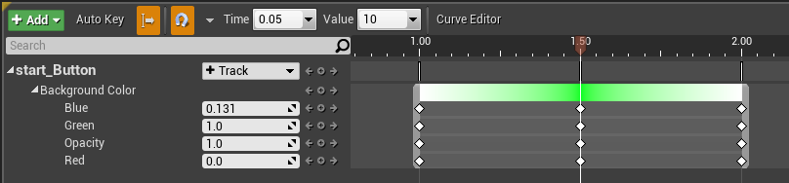
控件蓝图编辑器 的底部有两个窗口，可用来实施和控制 UI 控件的动画。第一个是 动画 窗口，可以创建用来驱动控件动画的基础动画轨。第二个是 时间轴 窗口，用于指定动画如何随时间应用至控件，其方法是在指定的时间上放置 关键帧 并定义附加的控件在该关键帧如何显示（可以是尺寸、形状、位置甚至颜色选项）。

添加动画
为了开始在 UMG 中添加动画，首先需要添加一个动画轨。可以在 动画 窗口中单击 +动画 按钮添加动画轨。添加动画后（下图中的黄框），会收到提示为动画轨输入一个名称。
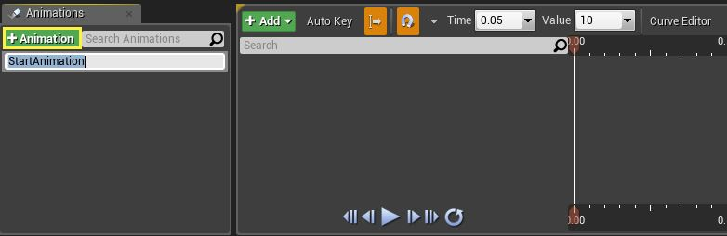
添加动画轨后，时间轴 将会变为可用，并且可以开始添加 动画关键帧，动画关键帧与控件随时间改变的值是相关的。同时也请注意每个控件可以有多个动画轨，例如使一个按钮在移过屏幕的同时进行闪烁。

添加动画关键帧
有两种方法向动画轨中添加关键帧。第一种方法是使用 时间轴 窗口中的 自动关键帧 复选框（下图中的黄框）。通过这种方式，当对支持关键帧的值进行修改时，会自动向时间轴中添加关键帧。
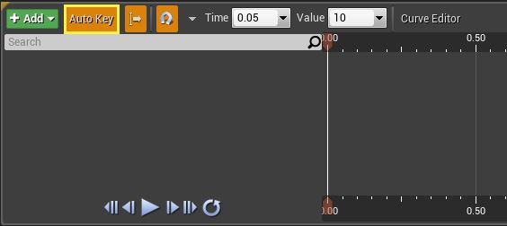
目前选中的动画轨在 时间轴 的顶端突出显示（由上面的黄框表示）。
通过 自动关键帧 选项添加关键帧的一般流程为：为控件指定一个时间，使其在这个时间达到预定值，然后将 时间轴滑块 移动到这一时间上，并使用 细节 面板或网格（通常用于设置位置、旋转或缩放比例）来设置值。设置好最终结果后，滑动到序列的起始位置并设置控件的默认状态。在两个时间段之间滑动时间轴滑块时，应该可以看到随时间逐渐发生的变化。
第二种添加关键帧的方法是在支持关键帧的设置旁边单击 添加关键帧 按钮。
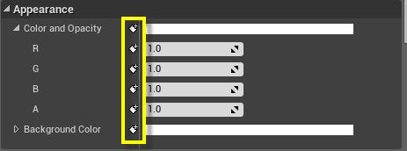
在上图中，每个设置旁边都有一个图标，可以单击这些图标向时间轴的当前位置添加一个该值的关键帧。在下图中，背景颜色 的关键帧添加到了 0.00 和 2.00，此处按钮控件的背景颜色在 2 秒内由白色变成黄色。
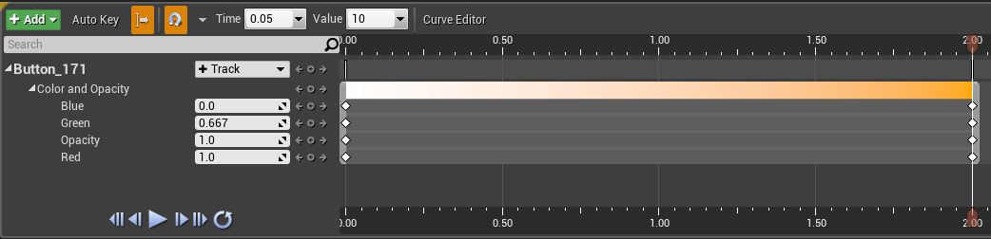

更改关键帧的值
按住 Ctrl 键并单击关键帧，可以更改时间轴上某一特定时间的多个关键帧的值。
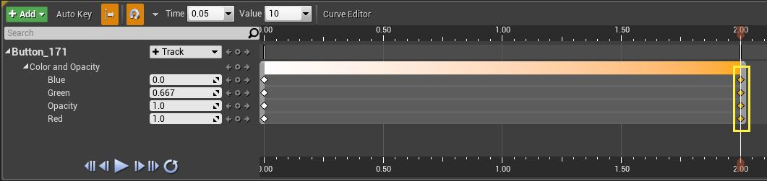
上图中，我们选择了与包含按钮的垂直框的位置相关联的所有关键帧，以此通过 细节 面板手动设置这些关键帧。例如，我们想使对象只沿着一个轴移动，那么可以通过手动输入值来更精确地控制控件的移动。

调用动画
创建动画的同时也会为其创建一个变量。在 我的蓝图 窗口中，可以在 图表 选项卡上的 动画 下拉菜单下，看到已经创建的所有动画轨。通过按住 Ctrl 并将动画拖动到图表中，就可以对其发布命令，如播放或停止。
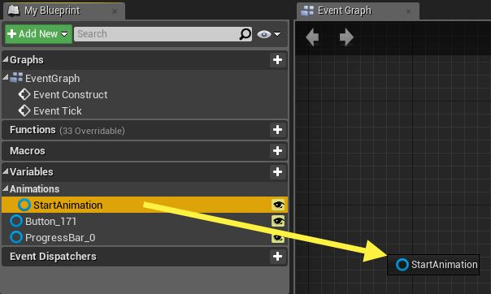
在此，我们令 开始动画 在控件蓝图构建好的时候开始播放。
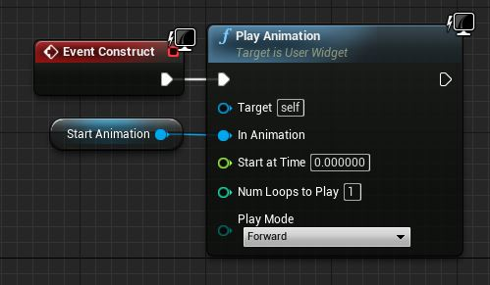
并且在此我们使 闪烁按钮 动画在 start_Button 被单击时停止播放。
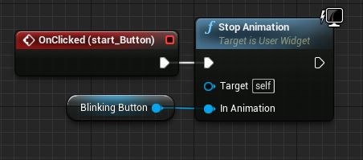

示例：带动画的主菜单
下面是两个示例动画，用来模仿一个简单的 主菜单 屏幕，其中按钮从屏幕底部飞入，而 开始 按钮不断闪烁。完成这些步骤后，应看到与下图中的示例类似的情况。
本示例仅用于展示如何在 UMG 中设置动画，单击按钮不会有任何作用。
- 按任意的方式设置主菜单，并在屏幕上包含一个具有 按钮 的 垂直框。
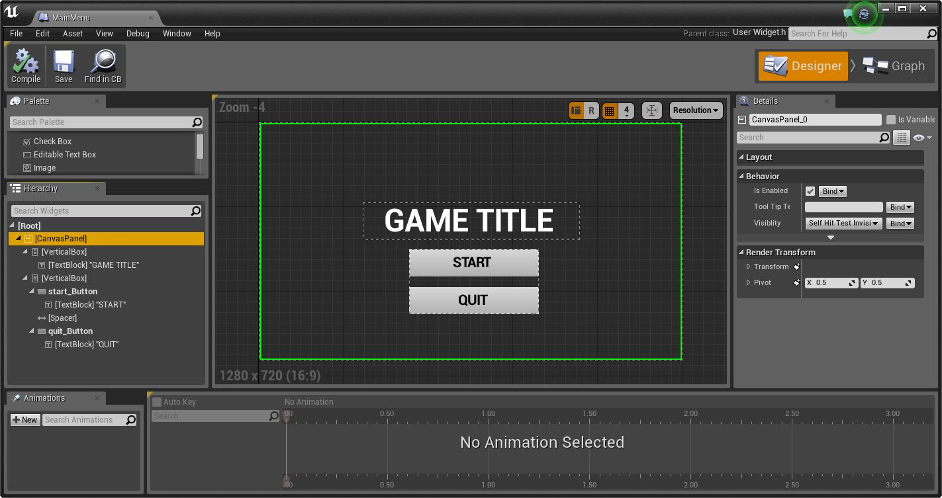
- 在 动画 窗口中单击 新建 按钮，并为动画命名，例如 开始动画。
- 单击 时间轴窗口 中的 自动关键帧 按钮。
- 将时间轴上的 时间轴滑块 移动到 0.00，然后单击包含按钮的 垂直框。
- 按住 Ctrl，单击图案控件（黄色箭头）的中心并将 垂直框 拖出屏幕 (1)。
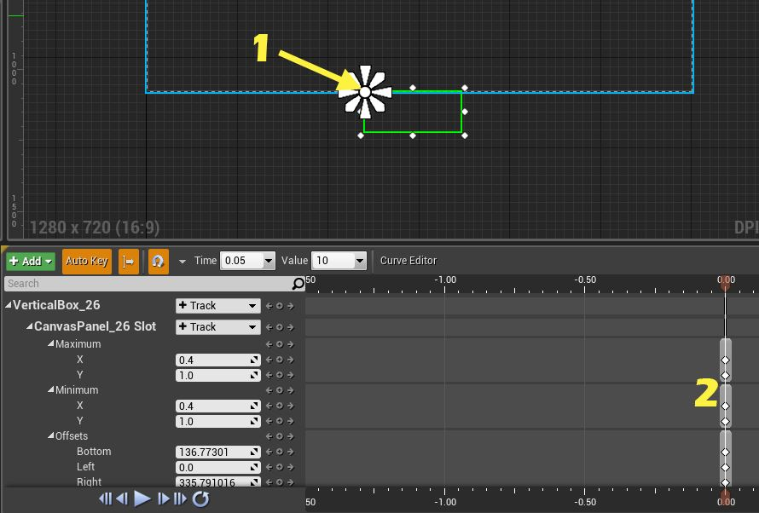
这样即可在时间轴的当前位置上添加关键帧 (2)。
- 在 垂直框 的 细节 面板中，单击 锚 并选择 中下方 选项。
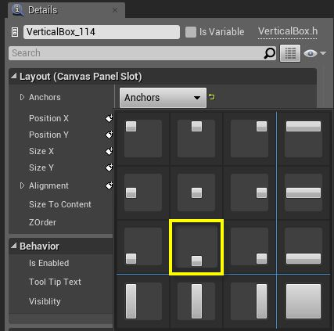
- 将 时间轴滑块 移动到 1.00，然后按住 Ctrl，单击并向上移动 垂直框 使其完全可见。
- 在 垂直框 的 细节 面板中单击 锚 并选择 居中 选项。
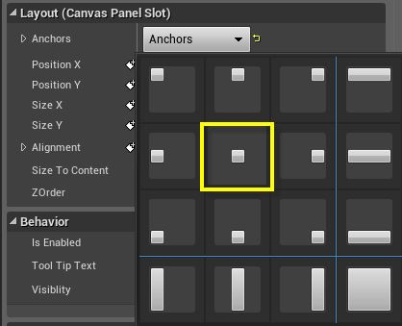
- 在 动画 窗口中，单击 新建 按钮添加另一个名为 闪烁按钮 的动画。
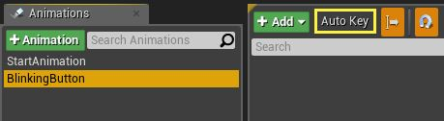
确保未勾选 自动关键帧。
- 将 时间轴滑块 移动到 1.00 并单击 开始 按钮将其选中。
- 在 细节 面板中的 外观 部分下，单击 背景颜色 旁边的 添加关键帧 按钮。
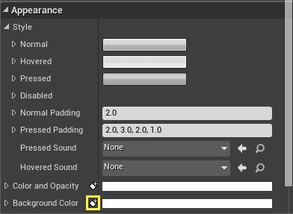
- 将 时间轴滑块 移动到 2.00，然后更改 背景颜色 的颜色并添加另一个关键帧。
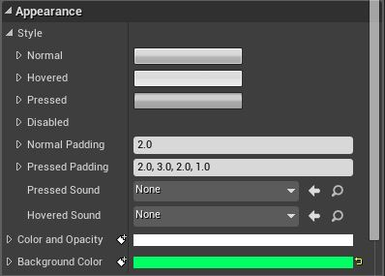
- 此时 闪烁按钮 动画的 时间轴 应与下图中一样。
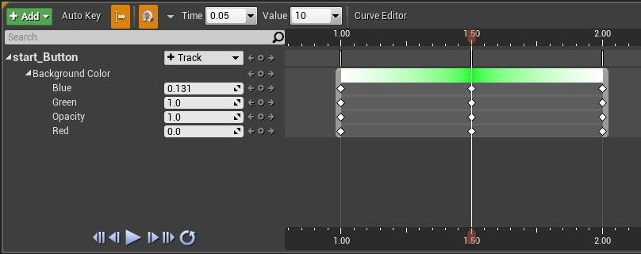
- 单击 图表 标签，将两个动画变量拖入其中，创建出下面所示的图表。
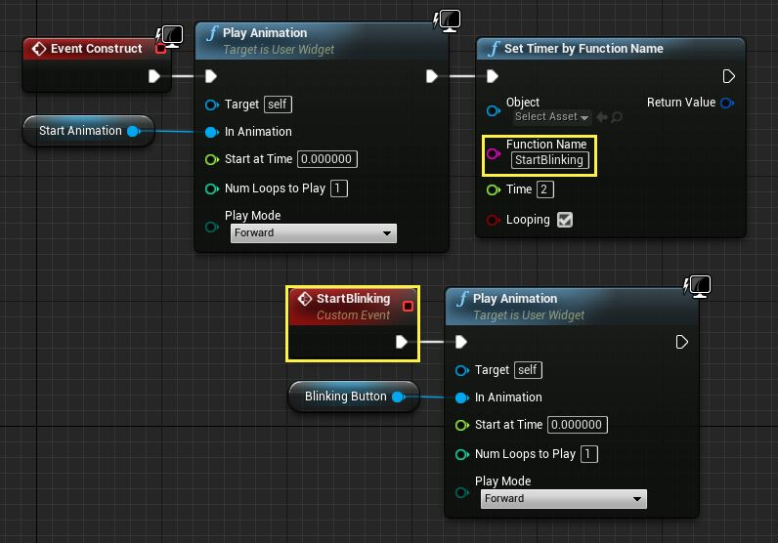
在此，当控件蓝图构建好时，播放 开始动画（按钮从屏幕底部飞入）。然后使用 Set Timer 节点每隔 2 秒调用一次名为 StartBlinking 的 自定义事件（Set Timer 节点设置为循环）。然后 StartBlinking 自定义事件每隔 2 秒就播放 闪烁按钮 动画（该动画是指“开始”按钮随时间由白色变为绿色）。
- 最后从 关卡蓝图 或的可操纵角色蓝图创建控件蓝图。
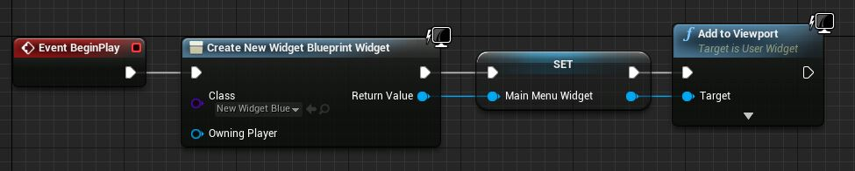
我们在 我的角色 蓝图中创建该控件（控件包含主菜单的动画和 UI 布局）并使用 Add to Viewport 节点将其添加到窗口。

